Transformaciones judiciales en el Ecuador: Análisis del equilibrio de poderes mediante el uso de software de gestión de redes.

Ponencia para el XII congreso de AECPA
Euskal Herriko Unibertsitatea - Universidad del Pais Vasco
13 a 15 de julio de 2015
San Sebastián - País Vasco

Efrén Guerrero Salgado
Instituto Universitario Ortega y Gasset
Pontificia Universidad Católica del Ecuador
eeguerrero@puce.edu.ec

RESUMEN

Los estados sostienen sus sistemas políticos gracias una serie de conceptos básicos, entre ellos la división de poderes, y dentro de ella, la noción de equilibrio, que supone la existencia efectiva de lazos formales e informales entre los actores, para que el poder este distribuido de forma adecuada. Uno de estos controles lo ejerce el poder judicial, que tiene la capacidad de actuar de forma contra mayoritaria y limitar el poder. Sin embargo, existen escenarios donde la acción de uno de los actores rompe la esfera de “lo decidible”, y hace que los balances se rompan, provocando afectaciones sistémicas al entramado institucional.

Esta ponencia quiere demostrar que se pueden utilizar herramientas modernas para poder dilucidar este aspecto, entre ellas el software de análisis de red social. Para esto, se pondrá como ejemplo de caso la reforma judicial en el Ecuador entre 2007 y 2014, explicando cómo en su desarrollo se tuvieron costos colaterales en materia de control a otros poderes del Estado. Estos pequeños cambios en la red tienen amplias consecuencias en el equilibrio de poderes, y pueden mostrarse de forma empírica como heurísticas que demuestran la ruptura o no de balances en la dinámica del poder político.

PALABRAS CLAVE: Democracia, Participación Política, red social, análisis de redes sociales.

Introducción

En la teoría moderna del Estado, el sistema judicial es el artefacto interno encargado de la gestión de los conflictos. La Judicatura tiene la misión de mantener los intereses sociales organizados en torno a acuerdos en común surgidos de ideas base (imparcialidad, accesibilidad, racionalidad) que sostienen la legitimidad total del sistema político (Alarcón Requejo, 2007: 143). Además, el sistema judicial se concibe como un mecanismo de accountability horizontal; si hay un poder judicial profesional, independiente y con medios, se puede lograr controlar al resto de ramas del Estado (O´Donnell,1998: 38). Desgraciadamente, las administraciones de justicia latinoamericanas, a pesar de sucesivas esfuerzos por parte de la administración, adolecen de fuertes limitaciones, basadas en la falta de voluntad política para enfrentar temas como la impunidad o la corrupción (Hammergren, 2008: 103). Es por esto, que la reforma de ese sector es una necesidad estratégica del Estado.
La existencia de esta tensión y la ausencia de respuestas son una constante en la América Hispana. Todos los países de la región han pasado, con las diferencias de sus procesos políticos internos, en un claro reformismo judicial (Pásara, 2012: 2). Estas acciones son vistas como el camino para que los Estados puedan tender un puente entre su actividad y las necesidades ciudadanas, a través de una legislación y una práctica jurídica transparente que asegure el Estado de Derecho (Biebesheimer y Mejía, 2000: 9).
Cualquier Gobierno, al asumir el reto de reparar el sistema judicial, podría tomar dos opciones: mantener la situación el sistema y respetar sus límites normativos, o aprovechar el espacio de mejora como una ventana de oportunidad para ampliar los vasos comunicantes que tiene con el sistema judicial, expandir sus capacidades de acción, y “blindarse” de presiones políticas (Finkel, 2008: 10-14). El problema surge en el momento que se piensa en cómo el sistema político evoluciona después una intervención de esta naturaleza. En cualquiera de los escenarios previstos, cabe hacer dos interrogantes: ¿Hay algún efecto?; y, de existir un efecto, ¿este aporta o disminuye la acción democrática de un gobierno?
Esta tensión cruza con el ascenso de varios liderazgos carismáticos, de fuerte legitimidad electoral, que se encuentran en amplios procesos de renovación del Estado, calificados como una oportunidad histórica para el acceso al poder de mayorías históricamente relegadas (Sader, 2008: 42-43). Estos gobiernos (por ej. En Bolivia, Venezuela o Ecuador) actúan en espacios políticos conflictivos, pero al mismo tiempo tienen a su favor un deseo de amplias masas de una transformación social, lo que se refleja en la reconfiguración del poder que sucede en el continente.
Al contrario, otros sectores de la doctrina hablan de modelos disminuidos de democracia, de tipo autoritario competitivo (De la Torre, 2013: 13) o delegativo (Arias Núñez, 2015: 22). Una de las críticas principales de a estos procesos políticos es su tendencia a la toma de instituciones o ruptura de la división de poderes. En acciones de esta naturaleza se utiliza al poder judicial como una herramienta de poder, que limita la garantía de derechos a quienes no comparten un discurso dominante. Toda esta dinámica obliga a la academia a analizar esta situación de forma que se supere el sesgo retrospectivo, que genera la posición política de cada observador.
Esta ponencia propone un análisis de la teoría de equilibrio de poderes, centrada en la acción de juez respecto a otros poderes del Estado y en un caso de reforma del sistema judicial. Lo que se hará es mediar la situación post reforma mediante el análisis de redes sociales (social network analysis o SNA), para comprobar si las supuestas “mejoras” repercuten en el balance entre los diferentes poderes del Estado, y evidenciar si hay una situación final equilibrada, o si existe una centralidad que lleva al debilitamiento de otros actores del sistema.
Este texto se dividirá en cuatro partes: En primer lugar se hará un acercamiento al equilibrio de poderes, para explicar cuáles son las características de la afectación de ese principio; en segundo lugar se explicará la metodología propuesta, para descender al caso en concreto. Finalmente, y a partir de los datos obtenidos, se explicará los alcances del concepto en el caso de una reforma judicial.

- Equilibrio de poderes como característica dentro del Estado Constitucional

El primer concepto a desentrañar es el de “división de poderes” y como este se relaciona con la idea de “equilibrio”. Desde el momento de la creación de los Estados Nación en el siglo XVII, la idea de que el poder no se debe concentrar en una sola persona, ha sido la preocupación principal del diseño institucional del Estado. Al respecto, la teoría política actúa de manera pragmática. Montesquieu plantea un sistema de dos “poderes”, Ejecutivo y Legislativo, encadenados por el poder de veto mutuo (Montesquieu, 1997). En el caso americano James Madison (1778), acepta la división de las actividades de poder y administración del Estado entre varios estamentos como un medio para que la desconfianza y competencia mutua entre actores sea un medio para que la coerción del gobierno se limite y que la personas investidas con poder no pueda utilizar el poder estatal para satisfacer sus intereses. Actualmente, esta idea se encuentra integrada plenamente en el derecho constitucional moderno y en la ciencia política.

En este orden de cosas, hay que hacer una división entre los conceptos de división de poderes y del equilibrio entre ellos, regulado en el texto constitucional. Aunque ambos tienen por objeto promover el Estado de Derecho, preservar los derechos ciudadanos, y en suma, hacer una actividad gubernamental más dinámica, hay una serie de variables que los diferencian.

La división de poderes es una categoría que nace en los albores del constitucionalismo liberal y que establece instituciones separadas con competencias definidas. Al respecto Tocqueville plantea que la tiranía de las grandes mayorías frente a decisiones minoritarias podía evitarse con la división de la capacidad de decisión entre varios estamentos (2007: 319). Para Locke, la división de poderes una consecuencia del mandato político: los ciudadanos eligen representantes a los que se les confían ciertas tareas. Pero puede existir un escenario de oportunismo: el representante es un humano, y por lo tanto capaz de cometer errores, dolosos o no. Para asumir ese hecho, se propone que el poder debe estar distribuido entre distintos espacios legitimados (1990: 143). Esta construcción se perfecciona posteriormente por Duvenger: plantea la separación de poderes, como un dispositivo administrativo que evita la imbricación y generación de lazos ilegítimos, bajo los siguientes principios: a) especialización funcional limitada por la ley, b) independencia orgánica, entre cada uno de ellos y c) control recíproco para que ninguno de los estamentos establecidos como “poderes” pueda afectar a los ciudadanos.

Esta separación tiene ventajas a nivel de sobrevivencia del sistema y gobernanza: aumenta la posibilidad de que exista un mayor espectro político entre los diferentes actores estatales, y reduce la posibilidad de un pensamiento único que no pueda alimentarse de diferentes vectores. Por otro lado se aumentan las opciones disponibles para la decisión, como consecuencia de la amplitud ideológica disponible. Finalmente, reduce la polarización, ya que al abrir el espectro en instituciones independientes, lo más probable es que haya una mayor cantidad de necesidades sociales escuchadas y satisfechas, se pueda disminuir la ocurrencia de conflictos, y no se generen posiciones extremas. En suma, la separación de poderes funciona como un mecanismo de dique que mantiene la capacidad de imperium del Estado, que se autoregula con “pluralidad en las deliberaciones, simplicidad en la actuación y proceso en el juicio” (Sánchez Agesta, 1989: 9).

Ahora, al analizar el alcance de este concepto, se debe tener en cuenta que hasta el momento no se ha hablado de los poderes del Estado clásicos, o de una lista taxativa de cuáles son los poderes del Estado que deberían contarse. El modelo tradicional de Ejecutivo-Legislativo-Judicial, es un concepto base que es modelado en los sistemas constitucionales y responde a los alcances históricos y culturales de las sociedades donde operan. Esta observación es necesaria, ya que es imposible tomar fotos fijas de las estructuras políticas: son sistemas formados por personas, y construidos de forma biológica, que evolucionan de acuerdo a lo que sucede con la sociedad que los utiliza (Alcantara, García Montero y Sánchez López, 2005: 24).

Por eso, independientemente del diseño institucional el factor que completa la idea de separación de poderes es el equilibrio. Se define como el deber de las instituciones que son “poderes” en un Estado, de cumplir su responsabilidad apegados estrictamente a la Constitución, con un diseño legal e institucional capaz de que se cumpla la condición de control mutuo (Duverger, 1952:. 88-89). En este orden de cosas, el equilibrio de poderes es el límite a los poderes públicos que se construye con el sistema legal (con mecanismos de desconfianza mutua, construidos en torno a la rendición de cuentas, impeachment, control social, etc.) y de la práctica de los operadores políticos.

La cosa cambia cuando se imagina una situación de pérdida de equilibrio. Al respecto, la doctrina propone que para analizar la acción estatal, existen los límites que se encuentran en las reglas mínimas de juego democrático. Esto ha sido propuesto por Garzón Valdés con su idea de “coto vedado” (1993: 631-650), Bobbio y Bovero y su “territorio inviolable” (2005: 478-479); y el modelo de “esfera de los decidible” que plantea Luigi Ferrajoli (2008: 337-343), que será la base de las reflexiones posteriores de este texto.

Ferrajoli supone que las acciones de gobierno están basadas en dos cúmulos (esferas) de decisión: todo aquello que se encuentra en el marco de lo “decidible” y por otro lado, una serie de construcciones de tipo legal que limitan a los actores políticos, inclusive en el escenario del uso de su poder de imperium, a que pudieran decidir sobre esas materias. Lo “decidible” entonces, incluye a todas las actividades de gobierno diario, con un amplio nivel de gestión, como el presupuesto, el número y competencia de las instituciones, etc, mientras que lo “indecidible” se basaría en los derechos establecidos en la constitución, así como en las garantías establecidas para exigirlos (2008: 337-339).

Para esto, se propone que el poder político, no se encuentra separado, sino distribuido uniformemente entre los diferentes estamentos identificados como “poderes”, y que en su actuar, existen temas que no se discuten, porque de hacerlo se rompen los diferentes alcances de la democracias (Ferrajoli, 2008: 340-341). Como alcance a esta idea, Bobbio plantea que hay un cúmulo de reglas mínimas para que el sistema se mantenga operativo, y que si una de ellas se rompe es manipulado, la consecuencia, es la entrada de uno de los actores políticos al “territorio inviolable” y en consecuencia, la posibilidad de excesos por parte de un actor político aumenta (Bovero, 2008: 221-223).

La necesidad de este territorio inviolable, nace de la diferencia básica que debería guiar a los sistemas democráticos: la votación de la “mayoría” genera un principio de aplicación, pero no un dominio a favor de esta. La existencia de minorías, implica aceptar el pluralismo, formado por libertad subjetiva a nivel de las creencias personales, y otra de tipo objetivo, basada en posibilidades de escoger efectivamente opciones. Esto obliga al Estado a actuar dentro de un margen de acción que evite que las mayorías puedan afectar las opciones de acción existentes, así como las creencias personales (Bovero, 2008: 220). Este equilibrio puede ser explicado de mejor manera con el siguiente gráfico:

Gráfico N.º 1
Modelo Teórico de equilibrio de poderes (1): Situación ideal y pérdida de balance
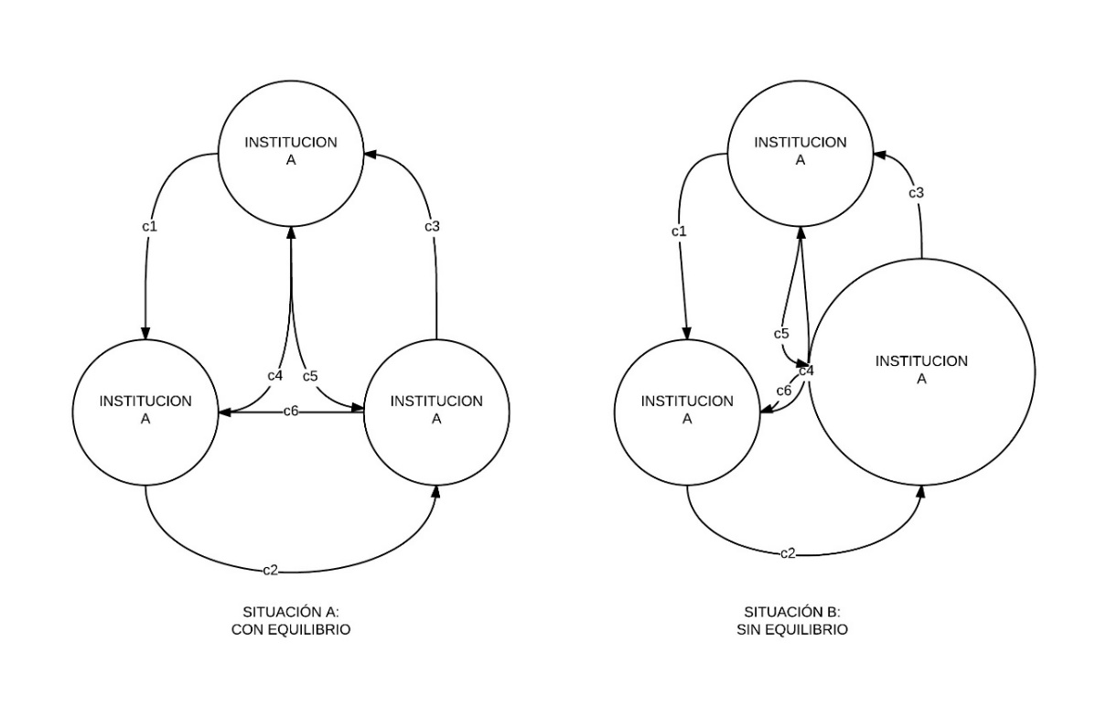
Fuente: (Ferrajoli, 2008), elaboración propia

En el escenario propuesto se cuentan con tres instituciones en una constitución que las propone como “poderes” del Estado. Cada una de ella cuenta con competencias y poder simétrico, controladas entre sí por una serie de mecanismos de control y rendición de cuentas (c1-c6). Las reglas de procedimiento constitucional en este modelo hacen que se generen condiciones preliminares para el reconocimiento de derechos, ya que todo el territorio determinado por sus competencias (el espacio dentro de los círculos, que representan el campo de acción permitido por la norma), limita la acción de las instituciones y sus operadores, y no sale de los canales establecidos.

El problema surge cuando una de las instituciones empieza a actuar dentro de esa zona no decidible, como por ejemplo el papel de los jueces, o la idea de la misma división de poder. Cualquier acción dentro de este espacio, hace que a) aumente el poder fáctico de la institución, cosa que en la situación “b” se muestra con la expansión de la esfera de lo decidible. b) si aumenta el campo de acción, los controles se reducen, o se limitan, ya que se convierten en recursos puramente formales, que no lograrían corregir la presión de un actor empoderado.

La situación probable a partir de lo anterior es una cooptación o colonización de las instituciones por parte del dominante, ya sea por medios ideológicos o administrativos. Los actores políticos se verían sobrepasados por la capacidad de decisión en temas críticos, que al no tener una discusión plural dentro de un gobierno solo tendrían una visión; los controles no serían transparentes al encontrarse dentro de la acción mayoritaria del estamento dominante, y en consecuencia, se perdería el equilibrio de poderes.

Gráfico N.º 2
Modelo Teórico de equilibrio de poderes (1): Cooptación
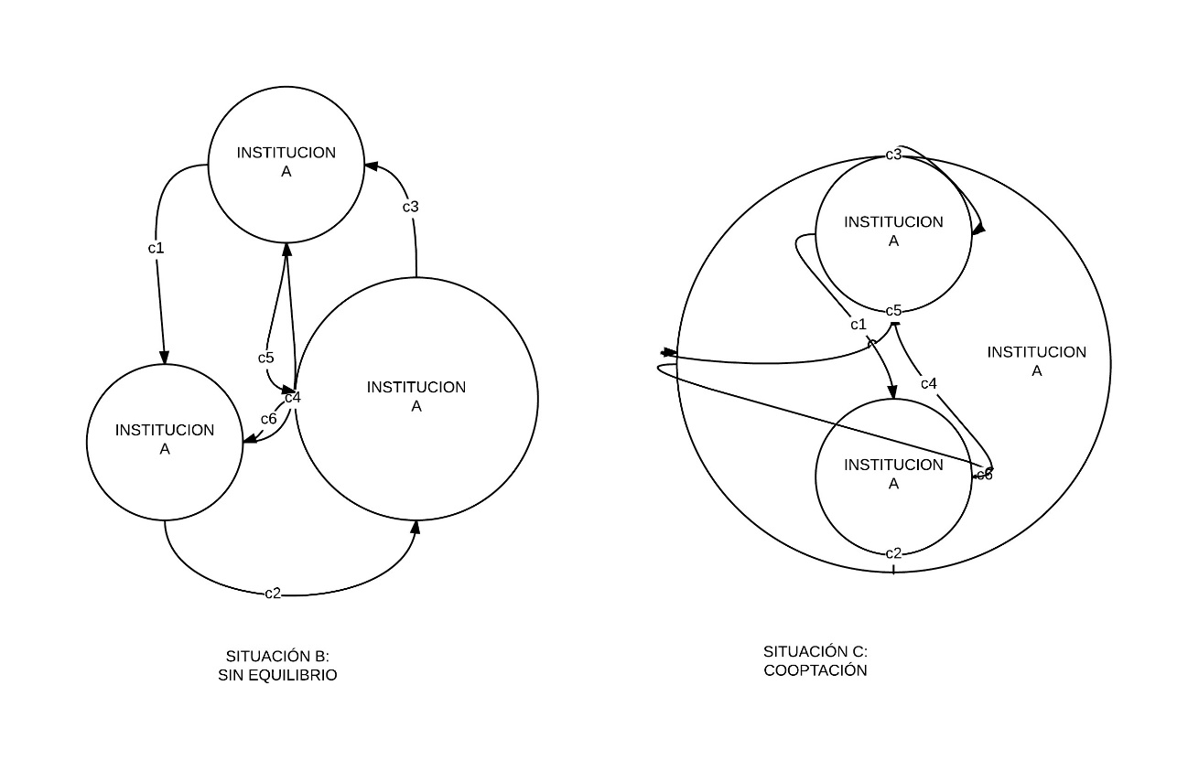
Fuente: (Ferrajoli, 2008), elaboración propia

Debe tenerse en cuenta que en ningún momento hay una violación a las normas constitucionales. Legalmente, las instituciones existen y hay una posibilidad de que existan controles a la acción de los estamentos. Lo sucedido es una absorción de la esfera de lo decidible por parte de la institución dominante, dado el aumento de su poder fáctico, al ser capaz de tratar con elementos que rompen la naturaleza del sistema democrático. Para que esto suceda sin una ruptura de la popularidad de un actor político, sería necesaria una alta legitimidad que asegure la existencia de una dominación mayoritaria y la inexistencia de controles horizontales. Este puede ajustarse, en su mayor parte con el concepto de democracia delegativa, planteado por Guillermo O´Donnell en los años 90, que supone a este como un escenario de alto riesgo, ya que la alta popularidad genera un discurso mayoritario que afecta al pluralismo, y pone a quienes no están dentro de él, en una potencial violación de sus derechos (O´Donnell, 1992: 25-40).

- La judicatura como actor contra mayoritario en el equilibrio de poderes

Cuando existen situaciones como las descritas más arriba que exista un poder contra mayoritario es imprescindible. En ese orden de cosas, el Derecho no puede ser solamente fundamento de la acción decisoria del poder público, sino que debe generarse una oposición recíproca y fundamentada. Para la norma jurídica, el poder absoluto hace que pueda la condición de valores que están intrínsecamente sostenidos en ellos. El Derecho entonces, no sólo ordena la conducta humana de los detentadores del poder, sino que los limita, y se vuelve per se en una negación del poder absoluto (Ferrajoli, 1999: 64-65). Cuando se utiliza la decisión sobre la esfera de los indecidible (por ej. en la regulación arbitraria de las libertades básicas), el papel de los jueces es vital. Se debe tener en cuenta que todos los sistemas jurídicos, En ese escenario el Juez no debería sino decidir cualquier controversia de forma imparcial, y muchas veces, debería decidir en contra de la mayoría, en orden de proteger los derechos y la Ley (Nino, 1992: 306).

Pero, como en todas las situaciones de la vida, los jueces son humanos y por lo tanto toman decisiones racionales, de acuerdo a su núcleo duro de creencias. Al respecto, existen dos posiciones polarizadas: en primer lugar se sostiene que los jueces toman decisiones basadas en los incentivos económicos o sociales que pudieran obtener de una decisión judicial, por lo que al decidir correctamente, las condiciones de prestigio, autoridad y reconocimiento por parte de sus pares y la sociedad se ven potenciadas; en consecuencia, fallarían de forma imparcial (Basabe Serrano, 2011: 31). El otro extremo es planteado por Ferrajoli: Si la democracia es un mecanismo basado en la regla de mayoría, es posible el riesgo que esa misma mayoría utilice el sistema jurídico para imponer su criterio a las minorías (1999: 70). Frente a ese riesgo latente, el sistema constitucional otorga capacidades al juez para actuar con libertad en la aplicación del sistema jurídico, defender a las minorías, y hacer que el Estado obedezca en una posición de igualdad a su decisión.

Para esto, el juez utiliza el concepto anterior (las esferas de los decidible o indecidible), como una forma de actuación y una herramienta de imposición de límites al Estado. Al construir un núcleo duro de derechos, se genera una zona de exclusión de la capacidad de imperium, y se asegura que los ciudadanos que no compartan el cúmulo de creencias de la opción mayoritaria ejerzan sus derechos de forma adecuada. Esto se extiende en el mismo orden de razonamiento a las instituciones que conforman los “poderes” del Estado. El juez, blindado gracias al diseño institucional podría equilibrar las distorsiones en la relación de poderes del Estado, mediante su actividad jurisdiccional, y al mismo tiempo resolver los conflictos entre instituciones.

- Análisis de redes sociales como herramienta de evidencia empírica de equilibrio de poderes

Para explicar este último punto, el presente texto propone utilizar un análisis de redes sociales, que servirá para constatar cómo se construyen las relaciones de poder en el Ecuador, en torno a una red de instituciones y si estas se encuentran equilibradas dentro del sistema jurídico, respecto a la Judicatura. En particular, se busca dilucidar si las transformaciones judiciales realizadas desde el año 2007 lograron mejorar, mantener o afectar el sistema.

Las relaciones legales y políticas, como todas aquellas que se construyen en sistemas complejos, están construidas en redes. En sí, la existencia humana se basa en mecanismos de interconexión entre diferentes actores sociales, y que puedan analizarse y medirse en función de esta estructura (Sterman, 2001: 9-10). Esta idea no es nueva, la sociología afirma la necesidad de formalizar el estudio de los conglomerados sociales, utilizando como mecanismo de recolección y procesamiento de información las relaciones sostenidas entre ellos (Simmel, 1955). En este orden de cosas la red, en términos simples, es un espacio formado por puntos discretos (nudos), vinculados por líneas de relación y no por continuidades físicas. (Carrington & Scott, 2011: 4).

En el sistema político, se actúa con humanos, que son sin lugar a dudas animales sociales, que basan su comportamiento tanto desde su decisión racional, sino desde la proyección o consecuencia de las mismas dentro de quienes están involucrados o tienen interés en la decisión (Simmel, 1955: 163 y ss). El análisis de la red social generada debería poder visualizar y medir el alcance de estas relaciones. Una de las ventajas de este modelo, es su simpleza. Se establece una matriz simple, en la que una serie de actores se representan con las relaciones que mantienen entre sí. Este sistema se puede representar de varias maneras, siendo la más simple generar un sistema de nodos (las personas o instituciones que actúan dentro del sistema), y las aristas, que son las relaciones existentes entre actores. A partir de ese procedimiento, se pueden hacer una serie de mediciones, que son la base más importante para este trabajo.

En tal razón, se propone un análisis que de forma gráfica sobre lo relatado más arriba. Se hará una representación vía red de las relaciones entre los diferentes “poderes” del Estado, contenidos en el caso ecuatoriano, de acuerdo a los establecido en el texto constitucional. En segundo lugar se construiría la red política, basada en las relaciones existentes entre los diferentes actores que se encuentran dentro de la red legal. Una vez realizado este mecanismo, se haría una comparación de índole cuantitativa en relación a la fluidez, centralidad, y densidad de la red, que mostrarán las diferencias entre ambas. Si el Ejecutivo u otro actor lograron aumentar su influencia, debería manifestarse con un aumento de su centralidad, así como la reducción de lazos de control con otros actores. De no haber este equilibrio, lo más probable es que la red cambie de manera dramática y apreciable. En el caso ecuatoriano se hará una comparación dentro de la red de “poderes del Estado”, con interés en el Ejecutivo y el Poder Judicial. Todo este proceso puede explicarse mediante el siguiente gráfico:

Gráfico N.º 3
Metodología de análisis
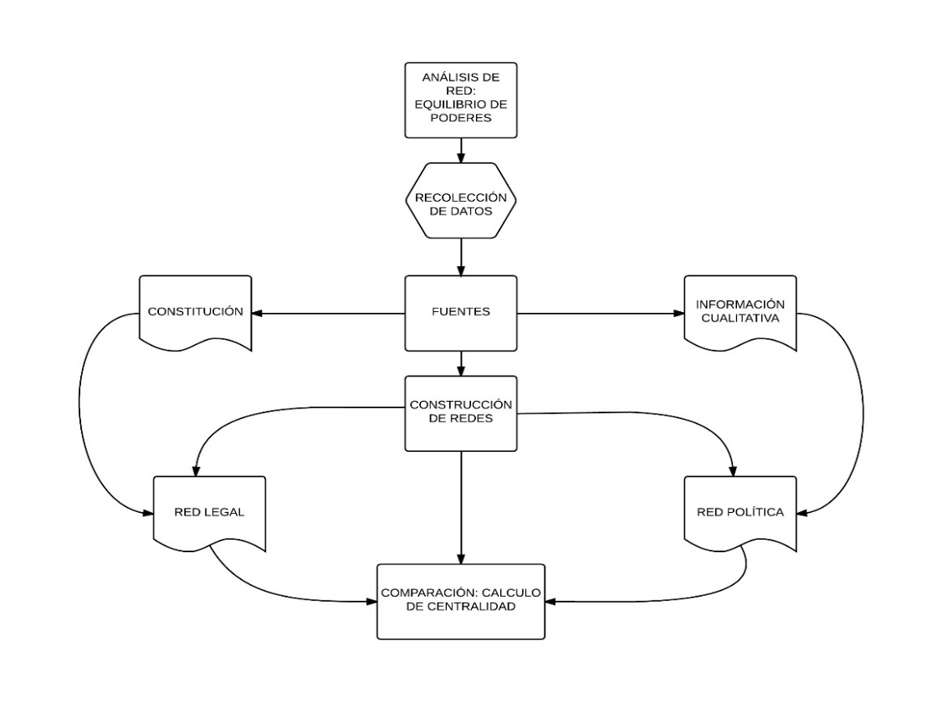
Fuente: elaboración propia

En las siguientes páginas, el caso de estudio será analizado a través de los datos disponibles y con la metodología del análisis de redes sociales.

- Caso de estudio: reformas en el esquema de gobernanza del sistema judicial en la República del Ecuador (2007-2014).

Para poder explicar el equilibrio de poderes, se va a utilizar como espacio de análisis lo sucedido en la reforma judicial ecuatoriana, entre el año 2007 y el 2014. Antes de esa fecha, el sistema judicial, como el de la gran mayoría de países latinoamericanos, habían pasado por un fuerte impulso reformista, basados en el paradigma de las reformas de segunda generación. Desgraciadamente, ese esfuerzo había tenido resultados parciales y en ciertas áreas, sin poder observarse un aumento real en la administración judicial: los jueces actuaban con lentitud, contaban con graves limitaciones administrativas, logísticas y operativas, no contaban con incentivos para su labor, y tenían una alta vulnerabilidad frente a los poderes fácticos, cosa que hizo que su labor esté signada por la corrupción, la impunidad, y la falta de independencia, lo que generó una alta inestabilidad administrativa y política (Basabe Serrano, 2011: 163).

De hecho, la crisis judicial fue un motor para parte importante de la inestabilidad de la democracia ecuatoriana. En el año 2005, el reemplazo ilegal y arbitrario de los jueces de la Corte Nacional de Justicia, por parte del presidente de aquella época, Lucio Gutiérrez, generó una profunda fractura de legitimidad que fue resuelta con su salida en abril de 2005. Ese cambio presidencial fue el último acto acto de una crisis política iniciada en el año 1997, que hizo de la política ecuatoriana una de las más débiles del hemisferio occidental, y aumentó la reputación de país “ingobernable” que ya tenía en nivel interno desde los años 90 (Bustamante, 1997: 53-54).

En el año 2007, esta crisis cruza con el ascenso de una fuerza política inédita en el país: Alianza País (en adelante AP) y su líder, Rafael Correa Delgado, que ofrecía una profunda renovación democrática en el país, la eliminación de los privilegios de la clase política, así como la redistribución de las riquezas del país y el aumento de la calidad de vida de la población (Escorsa, 2007: 27). Esta propuesta fue votada positivamente, y desde el 17 de enero de 2007, Ecuador es testigo, a decir del régimen, de uno de los procesos más profundos de reforma del Estado hecho en la historia del Ecuador (SENPLADES, 2013: 47). La transformación se encuentra sostenida por la Constitución aprobada el año 2008. Esta norma cuenta con el catálogo de derechos más amplio de la historia ecuatoriana, establece al Ecuador como un Estado constitucional “de derechos y justicia” (art. 1) y propone su acceso como una obligación estatal (art. 75). En el año 2011, se realiza una consulta popular, que planteaba un cambio en la estructura del órgano de gobierno del sistema judicial (el Consejo de la Judicatura), para la entrada de otro organismo transitorio, con un mandato limitado de reformar y renovar el aparato judicial en un lapso de 18 meses. En 2013, después de ese plazo, se puso en operación la voluntad soberana realizada en la consulta popular, que planteaba el nombramiento de un Consejo de la Judicatura estable, elegido mediante ternas sometidas a control por organizaciones sociales.

Este proceso ha realizado avances innegables en varias áreas de la administración judicial: tecnología, equipamiento, edificaciones, etc. (SENPLADES, 2013: 201-203); pero, para un sector de la academia, existe un riesgo que el proceso haya aumentado las capacidades de cooptación por parte del Poder Ejecutivo (Pásara, 2014: 92-95). En su defensa, el mismo régimen afirma que se ha hecho lo necesario para cambiar el país, que se encuentra amenazado por “poderes fácticos” (SENPLADES, 2013: 80) que representan a grupos de interés económico, amplificados por medios de comunicación, y que la acción del gobierno, especialmente en el tema judicial, está garantizada gracias a la construcción de un sistema de justicia eficiente y moderno (SENPLADES, 2013: 202).

En suma, la situación ecuatoriana puede resumirse en los siguiente puntos: a) una crisis previa al año 2007, que amanazaba en comprometerá de forma sistémica a la democracia ecuatoriana, tanto a nivel político como judicial; b) la entrada de una actor con una plataforma política signada en el cambio radical de las estructuras sociales; c) la aprobación de una constitución como mecanismo de cambio de la administración; d) una reforma realizada con amplios niveles de legitimidad y d) críticas centradas en el acaparamiento del poder por parte del Ejecutivo y una consecuente pérdida de libertades por parte de la judicatura.

La dificultad surge cuando no existe evidencia empírica que pueda demostrar que estas críticas son de tipo político, o si existen datos medibles que den fe de una captura, colonización o cooptación del sistema judicial por parte del Ejecutivo. Inclusive, si fuera así, no fuera una situación extraña: el sistema judicial ecuatoriano ha sido tradicionalmente débil, ya que el Ejecutivo o el Legislativo ecuatoriano han utilizado como ariete el sistema judicial (Paez, 2013: 9). En tal razón, se podría suponer que no se ha dado ningún cambio en la tendencia histórica.

Por otro lado, es posible otra posibilidad, que es la supuesta por la democracia delegativa: En este escenario, los altos niveles de aceptación vía elecciones libres, generan un mandato político ilimitado a favor del Ejecutivo, con lo que su capacidad de decidir sobre aquello que la misma Constitución establece como “indecidible” aumenta de forma exponencial (O´Donnell, 1992). Esa posibilidad puede darse por dos maneras: utilizando sus poderes de decreto, o mediante la cooptación de las instituciones. En las siguientes páginas se hará una comparación de las estructuras creadas y se buscará conocer si el factor de centralidad del poder es medible o no. Los datos disponibles en el presente caso muestran que hay que hacer una separación entre el diseño institucional supuesto en la constitución y la realidad de la relación política.

- Red Constitucional Ecuatoriana: Esquema de pesos y contrapesos

Sobre la red legal en el caso ecuatoriano, se debe tener en cuenta que se acepta la exitencia de cinco poderes del Estado: Ejecutivo, Legislativo, Judicial, de Participación Ciudadana y Control Social, y Electoral, con un complicado juego de pesos y contrapesos (Ávila Santamaría, 2011: 115-116). Al levantar las competencias constitucionales y la relación entre el poder Legislativo y Ejecutivo, se llega a la siguiente red. En esta oportunidad se utilizará el software libre Gephi, de uso abierto, diseñado para la construcción de las redes sociales. Este software tiene la ventaja de hacer mediciones basadas en algoritmos probados para el análisis de redes sociales, tanto en las ciencias exactas, como en ciencias sociales (Bastian, Heymann, y Jacomy: 2009).

La primera red está construida en torno a las relaciones de control existentes entre los diferentes poderes del Estado, de acuerdo a lo previsto en la norma constitucional. Esta red sólo toma en cuenta las autoridades previstas en la Constitución, y no toma en cuenta los funcionarios “de control” que se prevén como instancias de control horizontal del poder; esto se realiza con el fin de dar más claridad a la red.

Gráfico N.º 4
Red institucional equilibrio de poderes Constitución Ecuador 2008
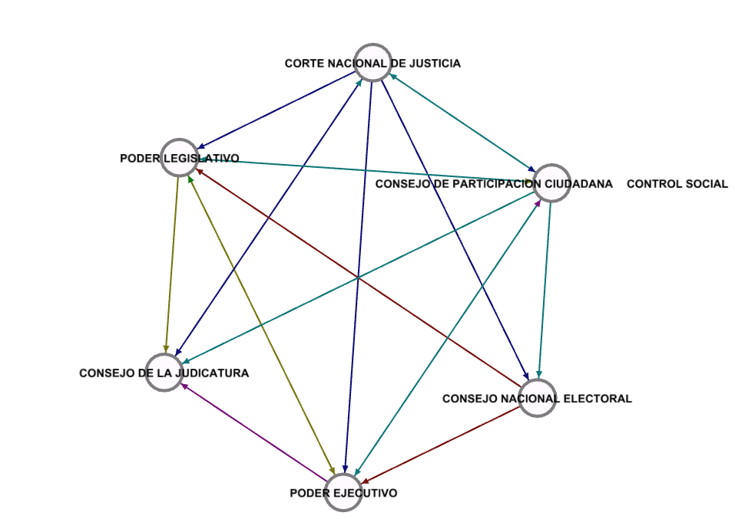
Fuente: Constitución del Ecuador, Código Orgánico de la Función Judicial, simulado en Gephi, bajo algoritmo Fruchterman-Reingold. En azul se representan los controles judiciales al Ejecutivo, en violeta la influencia en la colocación de funcionarios, en amarillo los controles de tipo político, y en café los de tipo electoral.

En primer lugar existe una red compacta que establece lazos entre todos sus integrantes, pero que tiene una serie de particularidades:

- Existen diferentes tipos de control dentro de la división de poderes, que actúan como mecanismos de control horizontal: unas de índole constitucional extraordinario constantes en la constitución y sujetadas a causas establecidas de forma taxativa: el mecanismo de doble disolución de Ejecutivo y Asamblea (“muerte cruzada”), el sistema de juicio político clásico (impeachment) de la Asamblea a los diferentes organismos del sistema, la destitución al presidente por cláusulas taxativas. Además hay otras de índole permanente: el control judicial de la actividad dentro del sistema por parte de la Corte Nacional de Justicia, y la actividad indirecta del CPCCS en torno al trabajo de los organismos de control; así como de tipo electoral-político, relativos a la colocación de candidatos para la ocupación de cargos, y el control electoral. Estas actividades forman un entramado que puede explicarse mejor en la siguiente tabla:

Tabla N. º1
Controles internos en el gobierno. República del Ecuador, Constitución 2008
MECANISMO DE CONTROL DE GOBIERNO | INSTITUCION DE ORIGEN | INSTITUCIONES DE DESTINO
Muerte Cruzada (art. 148 Constitución) | Ejecutivo- | Legislativo
Juicio Político | Legislativo | Ejecutivo, Legislativo, Consejo Nacional de la judicatura, Consejo Nacional Electoral, CPCCS
Destitución | Legislativo | Ejecutivo
Control Judicial | Corte Nacional de Justicia | Ejecutivo, Legislativo, Consejo Nacional de la judicatura, Consejo Nacional Electoral, CPCCS
Control Administrativo | Consejo Nacional de la Judicatura | Corte Nacional de Justicia
Influencia en el nombramiento | Legislativo | CNJ
Influencia en el nombramiento | Ejecutivo | CPCCS, CNJ
Control Indirecto con Instituciones de Control | CPCCS | Ejecutivo, Legislativo, Consejo Nacional de la judicatura, Consejo Nacional Electoral, CPCCS
Fuente: Constitución 2008.

- El control existente entre funcionarios no está centrado en el Ejecutivo ni en el Legislativo, sino que hay una mayor capacidad de judicialización y control social de la actividad de los poderes públicos. Esto responde a la dirección que estaba prevista en la Constitución que se establece como “garantista” que obliga que existan mecanismos judicialmente previstos para el control del poder público (Ávila Santamaría, 2011: 203). En esta teoría, el juez se convierte en un actor que pueda interpretar la constitución de forma directa en cualquier instancia, y que cuenta con un tribunal de cierre de tipo constitucional. En segundo lugar, hace que cualquier juez pueda interpretar en sentido de principios el sistema legal, corrigiendo de forma evidente las fallas o zonas grises existentes en la norma (Zagrebelsky, 1997: 95 y ss.). Esto, sumado a la capacidad de los organismos de control para actuar como frenos al poder público, muestra un espíritu de la ley que se basa en la rendición de cuentas horizontal (SENPLADES, 2009: 305).
- En segundo lugar existe un división centrada en el sistema judicial, entre el organismo de administración del sistema (Consejo de la Judicatura) y el de decisión máximo del sistema (Corte Nacional de Justicia) este principio nace desde 1992, y está basado en la necesidad de contar con agencias independientes que eviten la imbricación de la actividad administrativa en la decisión cotidiana de los jueces (Sousa, 2007).
- Existen una serie de datos que son de utilidad en el presente análisis: hay una primacía del control judicial, seguido por el control horizontal a través de las autoridades nombradas por el CPCCS, que suman entre ambos el 33% de las conexiones disponibles en la red. Por otro lado, los organismos más controlados son el Poder Ejecutivo, el Legislativo y el Consejo de la Judicatura, que suman el 50% de los controles levantados de la red. Esto se debe a que el CPCCS depende de la legitimidad de sus comisionados, elegidos por parte de las instituciones ciudadanas y a través de un concurso público de merecimientos.
- En conclusión, la red construida por el sistema constitucional es fuertemente sólida, y su diseño institucional asegura que los poderes organizados se encuentren equilibrados, ya que mantienen espacios entre sí capaces de controlar, en circunstancias ideales, las competencias de otro. Por otro lado, el espíritu de la Constitución hace que del juez tenga una amplia capacidad de influencia, al punto de ser capaz de introducirse en la esfera pública. Debe notarse que la Corte Nacional de Justicia no es controlada de forma directa en este esquema, sino que está prevista como instancia de control horizontal, con lo que existe garantía teórica de independencia.

- Red Política Ecuatoriana: Modificación de controles a partir de la Reforma judicial.

Después de la Consulta Popular del año 2011, se dieron una serie de fenómenos dentro del sistema de administración de justicia, que deben ser explicados antes de pasar a la construcción de la red actual. Desde el Ejecutivo, se planteó como parte de la política pública y una necesidad de desarrollo el aumento de la capacidad regulatoria del Estado (SENPLADES, 2013: 355). Esto significa devolver al Estado la capacidad de control del sistema social, y poder generar una mayor concreción de los objetivos nacionales a todo nivel. En sentido práctico, esto significa un esfuerzo de contar con vasos comunicantes de alto perfil entre las funciones del Estado, cosa que ha sido manifestada desde el Ejecutivo.

En este orden de cosas, el Consejo de Judicatura de la Transición fue formado por funcionarios que habían sido actores de alto perfil en otras instituciones del Estado. Esto, sin ser ilegal, pone a los funcionarios en situaciones en las que el sesgo retrospectivo puede afectar sus decisiones, ya que su rotación por varios cargos los puede volver responsables de controlar decisiones realizadas por ellos anteriormente, rompiendo la idea de imparcialidad de acción del Estado, con un consecuente quebrantamiento de la seguridad jurídica.

En diciembre de 2012, se eligió al Consejo de la Judicatura actual, cuya relación dentro del actual esquema de división de poderes es materia del presente texto. Este Consejo se eligió mediante terna enviada por el Presidente de la Corte Nacional de Justicia, cuyo representante es su presidente natural; por el Fiscal General del Estado, por el Defensor Público, por la Función Ejecutiva y por la Asamblea Nacional. Estas ternas fueron analizadas por el Consejo de Participación Ciudadana y Control Social, a través de un proceso público de escrutinio con veeduría y posibilidad de una impugnación ciudadana. El proceso en su forma es transparente, pero existen las siguientes situaciones a tener en cuenta, que el Partido de Gobierno contaba con una mayoría absoluta legislativa, así que el riesgo de que existan disonancias con el Ejecutivo es menor, y los demás electores eran ex funcionarios de élite que habían ejercido en el mismo régimen.

Nuevamente, no existe ninguna limitante legal o constitucional en el proceso, sino existe un riesgo probable de que no haya la posibilidad de incluir los imprescindibles discursos disidentes en la decisión política, y el organismo a elegirse mantenga un discurso mayoritario (Ferrajoli, 2004: 25). Este hecho es importante, en términos de protección del equilibrio del sistema, ya que el Consejo de la Judicatura es el único organismo que mantiene control administrativo permanente en el la Corte Nacional de Justicia, por lo que si se logra controlar este organismo, las capacidades del juez de blindarse frente a presiones del poder mayoritario se verían limitadas, y por tanto, el equilibrio de poderes se vería amenazado.

Las distorsiones, como en todo diseño institucional, nacen como producto de la real politik. En Ecuador, la red final no se trata de un aumento de un actor del sistema, sino de una reducción de las capacidades de la red para controlar el poder, ya que lo sucedido es un aumento de la presión mayoritaria de otros nodos de la red en torno al sector judicial; cosa que ha llevado a una limitación de las capacidades materiales del sector judicial para poder tomar decisiones respecto al poder.

Esto puede ser manifestado en torno a los resultados finales del proceso de reforma del sistema judicial, que serán materia de la siguiente sección. En ellos se demostrará que la entrada de acción de uno de los poderes del Estado en otro, puede generar una serie de daños colaterales en la construcción de un sistema político donde la capacidad de imperium se encuentre equilibrada.

- Reforma Judicial Ecuatoriana y equilibrio de Poderes: análisis de la red actual

La reforma judicial ecuatoriana legitimada mediante la consulta popular de 7 de mayo de 2011 significó un cambio en la manera de intervenir por parte del Estado en una reforma institucional. En momentos anteriores, la práctica era la realización de reformas localizadas de acuerdo a agendas que se enmarcaban en la disponibilidad presupuestaria de actores internacionales (Pásara, 2012). En la experiencia latinoamericana se puede ver que las mejoras en el sistema judicial están sujetas al interés estratégico de la cooperación internacional, como por ejemplo, en el caso de los procedimientos orales en materia penal o en la gestión y tecnificación del derecho de propiedad intelectual o la mediación.

Al contrario, la última reforma judicial ecuatoriana tiene otros derroteros. No sólo rechaza la idea de hacer una construcción basada en agendas internacionales, sino que propone un modelo endógeno de reforma, construida en torno a los lineamientos estratégicos del Ejecutivo. Esto se debe a dos factores, uno económico y otro político. A nivel económico, la existencia de excedentes petroleros le dio la oportunidad al Gobierno de poder ejercer por primera vez una reforma estatal sin la necesidad de recurrir a fondos multilaterales; y por otro lado, a nivel político, la tendencia de acción del gobierno se basa en acciones radicales, deficientes y eficaces, cuyo signo distintivo es la desconstrucción de la institucionalidad que busca ser mejorada: Se propone que el abandono de la estructura existente es una consecuencia de la acción negativa de poderes fácticos, y que cualquier institucionalidad ha sido un medio de perpetuación de las desigualdades sociales, por lo que el único medio posible para el avance y el ejercicio de derechos, es una profunda transformación del Estado (SENPLADES, 2013: 33).

En tal razón, la reforma del sistema judicial se volvió una prioridad del régimen. Aunque se establece brevemente en el plan nacional de desarrollo de 2009, se lo propone como todo un objetivo de desarrollo en el plan de 2013, con un cambio: se pasa desde el garantismo jurídico a la eficiencia por motivos de seguridad (SENPLADES, 2013: 199 y ss). A pesar de este giro en la posición del gobierno, lo sucedido es, a pesar de las mejoras en logística, sueldos y espacios de trabajo, existe un probable costo colateral manifestado en la pérdida de las capacidades de control de poder de contaba la Judicatura de forma material, y una reversión a favor del Ejecutivo, esto puede mostrarse en los siguientes elementos.

- Dudas gubernamentales con el espíritu de la Constitución: el sistema judicial ecuatoriano adolece de una alta carga procesal y una fuerte lentitud, especialmente en el caso de los juicios en los que el actor es el Estado. Una de las posibilidades para sortear ese tema era la acción constitucional de protección, potenciada por la constitución del año 2008. Este tema ha sido criticado por el Ejecutivo, al punto de exigir a los jueces ecuatorianos no fallar en contra del Estado, a costo de procesos judiciales en su contra (Pásara, 2014: 58).

- En segundo lugar, el Ejecutivo ha utilizado al sistema judicial para promover su visión respecto a diferentes temas de interés público, generando un espacio altamente reactivo y litigioso. Al respecto, en varias oportunidades a nivel litigioso, y según datos recabados por informes externos el Ejecutivo ha manifestado su exigencia al Consejo de la Judicatura para fallar en contra de jueces que hubieran realizado acciones polémicas o contrarias a su visión de la realidad o del asunto materia del litigio (Pásara, 2014: 1-37).

- Existe un mecanismo de intervención en las instituciones basado en la colocación de actores estratégicos, de probada efectividad y apoyo al régimen, que logran generar un mecanismo de coordinación con el Ejecutivo, cosa que asegura recursos, alta efectividad en la acción y una percepción de aumento en la eficiencia de la reforma. En realidad este elemento también tiene un efecto negativo. Esto es contrario a la teoría política, que plantea que en un gobierno que, como en el caso de AP, tiene una fuerte carga ideológica, y sin fuertes fragmentaciones internas, los funcionarios de élite deberían durar mucho más en sus puestos (Strom, Browne, Frendreis, y Glieber: 1988).
En el caso ecuatoriano, aprovechando la inexistencia de una oposición política capaz de discutir en la arena pública los mecanismos de elección de dignidades, lo que sucede es que los actores políticos más relevantes rotan entre diferentes dignidades, utilizando sus habilidades de forma que aumenten la eficacia de la dinámica gubernamental, considerando su aprendizaje previo, y el capital político que llevan consigo. Dado que no hay necesidad de agotar a los ministros en enfrentamientos con rivales políticos, se los coloca de forma que sirvan de punta de lanza en acciones estratégicas. En el caso del Consejo de la Judicatura, la totalidad de los miembros elegidos son exfuncionarios del presente régimen a nivel directivo superior, o actores ligados a AP.

- Por otro lado existe la presión hacia los jueces mediante el control administrativo. El sistema disciplinario hacia los jueces se ejerce a través del Consejo de la Judicatura. Según informes de ONGs internacionales, el sistema disciplinario se encuentra basado en sancionar la falta de fundamentación de la decisión judicial y el error inexcusable contenido en ella. Esto afectaría la independencia judicial, si se lo analiza a nivel puramente jurisdiccional: ¿Este análisis no es una revisión del proceso que debería realizarse en el mismo sistema judicial?, ¿Sería posible que el CNJ estuviera prevaricando, al calificar los méritos de una acción judicial? En este orden de cosas, esta revisión, a pesar de su utilidad para poder controlar inconsistencias en el sistema normativo, no pudiera ser utilizada como un mecanismo de control en casos polémicos o complicados a nivel legal, sacando la discusión del plano puramente judicial, e introduciéndolo al plano administrativo, donde hay un mayor rango de gestión por parte dl administrador.

Ahora, la suman de estos elementos se puede resumir en que: a) de los datos disponibles existió un interés del gobierno ecuatoriano, mucho más claro desde el año 2011 para hacer un cambio de alto perfil en el sistema judicial; b) este cambio llevó aparejado una intervención política para aumentar la eficiencia del modelo de reforma, c) esta intervención se basó en que actores estratégicos, comprometidos con el proceso político, ocupen posiciones de decisión en el Consejo de la Judicatura, y d) De la literatura disponible, existen costos colaterales, en los que el Ejecutivo tiene mayor posibilidad de intervención en la política judicial (cosa confirmada por su visión de la división de poderes), una tendencia a la judicialización de situaciones políticas; resistencias a aceptar las obligaciones legales nacidas del mecanismo garantista planteado en la constitución, y finalmente la posibilidad de hacer controles a la actividad judicial mediante mecanismos disciplinarios.

En suma, lo que sucede es un cambio en la red. Una red equilibrada, con mecanismos de control establecidos de manera compacta, se traslada gradualmente, mediante un mecanismo de elección aparentemente válido, hacia una pérdida de los mecanismos de control de gobierno que estaban aceptados en la constitución. En tal razón, la red cambia y se generan nuevas centralidades en torno a diferentes actores de poder. Esto genera un desequilibrio de poderes, y una reconstrucción de las relaciones en torno al actor político con mayor poder fáctico. En el caso ecuatoriano, y de acuerdo a lo explicado en párrafos anteriores, lo sucedido es una disminución de la capacidad del poder judicial para poder ejercer su posibilidad de control. En ese escenario, la red se construiría de la siguiente manera:
Gráfico N.º 5
Red institucional equilibrio de poderes post reforma judicial (2007-2014)
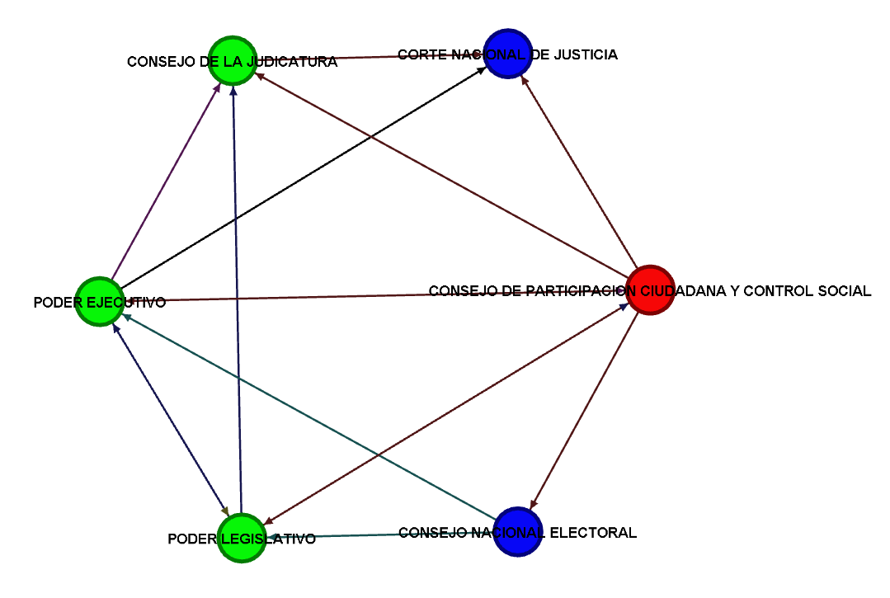
Fuente: Elaboración propia a base de información recabada, simulado en Gephi, bajo algoritmo Fruchterman-Reingold. Nótese la reducción de controles nacidos del poder judicial.
Esta red confirma una serie de factores que pueden manifestarse en favor de una posible tesis de centralidad del Ejecutivo. En primer lugar, al romper los escenarios judiciales, y de acuerdo a la información disponible, existe un vector directo del Ejecutivo a la Función Judicial. Esto se suma al control administrativo por parte del Consejo de la Judicatura que, de forma absolutamente legal, está formada por allegados al régimen. En un escenario así, existe un discurso mayoritario que no puede ser rebatido por los jueces, por cuanto no cuentan ni con legitimidad ni con cobertura institucional que pudiera ser capaz de protegerlos de presiones externas. Por otro lado, esta red muestra un hecho institucional importante: El Ejecutivo es el único actor del sistema capaz de influir directamente en el Consejo de Participación Ciudadana y Control Social. En el sistema legal ecuatoriano esta organización es vital, ya que está encargada de la rendición de cuentas (accountability) de los actores elegidos por votación popular, y del nombramiento de los miembros del Consejo de la Judicatura y del resto de autoridades de control (Contralor, Procurador, etc). En este orden de cosas, el control de esa institución y de obtener mayoría en ella es aun fuerte baza política.

A nivel cuantitativo, hay una serie de valoraciones que pueden hacerse. En primer lugar el grado medio de la red (el promedio de conexiones, ya sea de entrada o de salida) disminuye, lo que significa que existe un proceso de centralidad a favor de un actor del sistema, lo que en la información cualitativa es el Ejecutivo. En segundo lugar, el grado medio con pesos, dato que muestra el conjunto de aristas que se dirigen hacia alguno de los nodos de la red igual se reduce.

Un dato interesante es la reducción a un tercio del diámetro de la red. Este dato muestra el camino más corto entre nodos de acuerdo a todas las complicaciones posibles. Sin el control judicial, la capacidad del actor más fuerte de la red (en el caso de sistemas presidencialistas, el Ejecutivo) para influir en el sistema puede aumentar de forma exponencial, especialmente respecto a los temas más críticos, relacionados con el ejercicio de derecho. Ya que no existen limitaciones materiales a la gestión del Ejecutivo, el núcleo duro de creencias, apoyado por actores distribuidos a través del sistema, puede hacerse más efectivo.

Respecto a la densidad, se mantiene igualmente unida, lo que muestra que la conectividad de la red es aún estable. Esto explicaría porque no han existido crisis en el sistema político. Lo sucedido es que se han reemplazado los mecanismos de gestión de la rendición de cuentas, especialmente horizontal, por otros, basados en la posición del actor dominante. Al respecto es probable que el sistema actual ecuatoriano, que privilegia el accountability vertical (basado en los votos y en la legitimidad que acarrean), respecto del horizontal (sostenido por autoridades de control y la revisión judicial), pudiera explicar este hecho, aunque requiere mayor investigación. Este hecho también debería ser la causa de que el coeficiente de clustering no tenga cambios. Este dato indica qué tanto está de agrupado (o interconectado) un nodo con sus vecinos. Todos estos datos pueden explicarse en el siguiente gráfico:

Gráfico N.º 5
Red institucional equilibrio de poderes post reforma judicial (2007-2014)

Fuente: Elaboración propia a base de información de simulación en Gephi.

En resumen, lo que ha sucedido es la generación de una red mucho más fluida, con un manejo mucho más eficiente del traslado de información y con una centralidad en manos del Ejecutivo y del Consejo de Participación Ciudadana y Control Social. Esto tiene un costo colateral, que es la pérdida de control judicial, y la existencia de un poder “débil” en el sistema político ecuatoriano, lo que, en términos de derechos puede traducirse en una mayor politización del sistema de justicia y en una mayor judicialización de la política.

- Conclusiones.

El presente texto buscaba hacer una revisión de la estructura de pesos y contrapesos de la República del Ecuador a través de una metodología de análisis de red social. Se proponía que los sistemas institucionales también son construidos por parte de operadores humanos, y por lo tanto, responden a sistemas biológicos. Las redes sociales han sido analizadas desde el siglo XIX como un medio para mostrar cómo se relacionan diferentes actores y como esto repercute en la formación y creación del poder político. Esta herramienta fue utilizada en el caso ecuatoriano para mostrar si la reforma realizada en el sistema judicial ecuatoriano podía haber afectado el equilibrio de poder. Este texto sostiene que más que hablar de división de poderes, que es una variable ya establecida en la vasta mayoría de legislaciones, es necesario hablar de equilibrio de poderes: el diseño institucional y más importante, la práctica diaria de las instituciones, debería tener mecanismos para poder obtener balances que pudieran hacer que cada institución pudiera controlar los posibles excesos de la otra.

Los jueces son, a opinión de quien suscribe, el actor principal del control del poder, especialmente en sistemas presidencialistas. La judicatura es el único actor que puede establecer los límites de lo que puede y no puede hacer el Estado, a través de la interpretación y explicación de la ley. Esto es una consecuencia directa del pacto de igualdad jurídica. El Ejecutivo y el resto de poderes del Estado pueden ejercer su poder de imperium en cualquier circunstancia, pero frente al poder judicial todos somos iguales, al menos en teoría. Ese hecho hace que la judicatura sea vista con sospecha por cualquier actor político, y que su control o acceso sea un objetivo de intervención.

En el caso ecuatoriano, un sistema colapsado como el de la función judicial ecuatoriana fue reformado en una intervención política exitosa, que logro introducir personal de élite participe de un núcleo duro de creencias dentro del organismo de administración de justicia. Al hacerlo, se logra mayor coordinación de poderes para realizar la reforma, y se logran los objetivos esperados, que repercuten en mayor legitimidad a nivel social. Al respecto, es imposible negar que era necesaria una reforma judicial a gran escala, que logre implantar estándares de calidad que aseguren un buen servicio. Lo que sucede, es un efecto colateral nocivo a nivel democrático. La coordinación de poderes, hizo que se perdieran las capacidades de control judicial dentro del sistema democrático, ya que a) existían desalientos desde el Ejecutivo para el uso de las herramientas constitucionales por parte del Ejecutivo; b) A decir de informes internacionales, un aumento del control disciplinario a jueces; y c) una negativa ideológica y política a aceptar una separació0n nítida de poderes.

Al comparar la red construida inicialmente y una realizada sin controles, se muestra que empíricamente, el Ejecutivo puede tener mayor centralidad del poder, se obtiene un intercambio de información más fluido, y se puede actuar más eficientemente. En desmedro de estas ventajas, existe el riesgo de que haya una mayor centralidad de poder a favor Ejecutivo, y una perdida d los controles horizontales. En el caso ecuatoriano, curiosamente, esto no repercute en la legitimidad electoral del presidente que se mantiene en niveles inéditos de popularidad y de intención de voto para un gobernante que se mantiene por 8 años en poder. Eso sí, la delegación ilimitada por parte de la ciudadanía, la falta de controles horizontales y la centralidad de toma de decisiones en un solo actor, puede interpretarse de forma negativa, en la forma de una democracia delegativa, un escenario de erosión del sistema democrático en que la toma no limitada de decisiones afecta de forma evidente la actividad gubernamental.

Finalmente, resta analizar si el Ejecutivo ha roto los equilibrios y ha empezado a acumular poder mediante la discusión de “lo indecidible” tal como lo manifiesta Ferrajoli. La evidencia empírica hace pensar que sí. Sin controles judiciales, el Ejecutivo no tiene más intérprete de su propia acción y de los límites de esta que la decisión del actor central. Desde allí cualquier límite de “lo indecidible” puede ser superado. En ese escenario es posible que para el gobierno ecuatoriano, dado que no tenga capacidad de contar con controles, aumente su capacidad de cometer errores, que pueden degenerar en excesos y posibles violaciones de derechos. En tal razón es recomendable hacer que la reforma blinde a los jueces y les provea de una mayor independencia interna y externa, que beneficiaria tanto al Gobierno como a la ciudadanía. Una democracia se construye no sólo con jueces eficientes, sino también libres.

Bibliografía

Alarcón Requejo, G. 2007. Estado de Derecho, derechos humanos y democracia. Pautas para la racionalidad jurídico-política desde Elías Díaz. Madrid: Dykinson.
Alcantara, M., García Montero, M., & Sánchez López, F. 2005. Funciones, procedimientos y escenarios: un análisis del Poder Legislativo en América Latina. Salamanca: Ediciones Usal.
Arias Núñez, M. F. 2015. Liderazgo presidencial en el mundo y en Latinoamérica: nuevos elementos de análisis. Questión, 16-28.
Ávila Santamaría, R. 2011. El neoconstitucionalismo transformador. Quito, Ecuador: Universidad Andina Simón Bolivar.
Basabe Serrano, S. 2011. Jueces sin toga: políticas judiciales y toma de decisiones en el Tribunal Constitucional del Ecuador (1999-2007) . Quito: Flacso-Sede Ecuador.
Bastian, M., Heymann, S., & Jacomy, M. 2009. Gephi: an open source software for exploring and manipulating networks. Proceedings of the Third International ICWSM Conference. San Jose, California: The AAAI Press, Menlo Park, California.
Biebesheimer, C., & Mejía, F. 2000. Justice beyond our borders: judicial reforms for Latin America and the Caribbean. New York: Inter-American Development Bank.
Bobbio, N. 2005. Teoría general de la política. Madrid: Trotta.
Bovero, M. 2008. Qué no es decidible: cinco regiones del coto vedado. Doxa, Cuadernos de Filosofía del Derecho, 217-225.
Brennan, G., & Hamlin, A. 1994. A Revisionist View of the Separation of Powers. Journal of Theoretical Politics, 6(3), 345-368.
Bustamante, F. 1997. ¿Qué democracia? : una aproximación a los problemas de la gobernabilidad y la democracia en el Ecuador de fin del Milenio (Tema Central). Ecuador Debate.(42), 53-64.
Carrington, P., & Scott, J. 2011. Introduction. En T. S. Analysis, Carrington, Peter; Scott, John (págs. 1-9). Londres: Sage.
De la Torre, C. 2013. El populismo latinoamericano, entre la democratización y el autoritarismo. Nueva Sociedad, 3-17.
Duverger, Maurice. 1952. Los regímenes políticos. Barcelona: Salvat.
Escorsa, Pablo. 2007. Ecuador clama por un cambio. El Ciervo, 26-27.
Ferrajoli, Luigi. 1999. Jueces y política. Derechos y libertades: Revista del Instituto Bartolomé de las Casas, 4(7), 63-80.
Ferrajoli, Luigi. (2004). Derechos Y garantías: La ley del más débil. Madrid: Trotta.
Ferrajoli, Luigi. (2008). La esfera de lo indecidible y la división de poderes. Revista del Centro de Estudios Constitucionales, 337-343.
Finkel, James. 2008. Judicial reform as political insurance. Notre Dame: University of Notre Dame.
Garzón Valdes, Ernesto. 1993. Derecho, ética y política. Madrid: Centro de Estudios Constitucionales.
Hammergren, Linn. 2008. Twenty-Five Years of Latin American Judicial Reforms: Achievements, Disappointments, and Emerging Issues. The Whitehead Journal of Diplomacy and International Relations, 9(1), 89-104.
Katz, Daniel. M., & Stafford, Derek. K. 2010. Hustle and Flow: A Social Network Analysis of the American Federal Judiciary. Ohio State Law Journal, 458-507.
Locke, J. 1990. Segundo tratado sobre el gobierno civil. [Second Treatise on Civil Government],. Madrid: Alianza.
Madison, J. (1778). The Federalist Papers : No. 47. The Particular Structure of the New Government and the Distribution of Power Among Its Different Parts. (Y. L. School, Ed.) Recuperado el 09 de 04 de 2015, de The Avalon Project: http://avalon.law.yale.edu/18th_century/fed47.asp
Montesquieu, C.-L. 199). Del espíritu de las leyes. [De l’esprit des lois]. México, D.F.: Porrúa.
Nino, Carlos. 1992. Fundamentos de derecho constitucional. Buenos Aires: Astrea.
Nohlen, Dieter. 2008. Conceptos y contexto. En torno al desarrollo de la comparación en la Ciencia Política. WP núm. 265 . Barcelona: Institut de Ciències Polítiques i Socials .
O´Donnell, Guillermo. 1992. Revisando la democracia delegativa. Novos Estudios CEBRAP (31), 25-40.
O´Donnell, Guillermo. 1998. Accountability Horizontal. (UNAM, Ed.) Estudios Políticos, 9-46.
Paez, Andrés. (2013). La metida de mano en la justicia. Quito, Ecuador: Paradiso Editores.
Pásara, Luis. (2012). International support for judicial reform in Latin America: worthwhile or worthless? Obtenido de Latin American Program, Woodrow Wilson International Center for Scholars: http://www.wilsoncenter.org/sites/default/files/Jutice%20Reform%20in%20LATAM.pdf
Pásara, Luis. (2014). Independencia judicial en la reforma de la justicia ecuatoriana. Quito, Ecuador: Fundación para el Debido Proceso; Centro de Estudios de Derecho, Justicia y Sociedad.
Sader, Emir. (2008). Refundar el Estado, Posneoliberalismo en América Latina. Buenos Aires: Instituto de Estudios y Formación de la CTA.
Sánchez Agesta, Luis. (1989). División de poderes y poder de autoridad del Derecho. Revista española de derecho constitucional, 9(25), 9-15.
SENPLADES, 2009: Plan nacional del Buen Vivir 2009-2013: Construyendo un Estado Plurinaiconal e Intercultural. Quito, Pichincha: SENPLADES.
SENPLADES, 2013): Plan Nacional de Desarrollo / Plan Nacional del Buen Vivir 2013-2017. Quito, Pichincha, Ecuador: SENPLADES.
Simmel, Georg. 1955. Conflict and the Web of Group Affiliations. New York: Free Press.
Sousa, Mariana. 2007. Breve panorama de la reforma judicial en América Latina: objetivos, desafíos y resultados. En E. Lora, El Estado de las Reformas en América Latina (págs. 99-137). Washington : BID.
Stallard, Merrie, & Worthington, Debra. 1998. Reducing the Hindsight Bias Utilizing Attorney Closing Arguments . Law and Human Behavior, 671-683.
Sterman, John D. 2001. System Dynamics Modeling. California Management Review, 43(4), 8-25.
Strom, Kaare, Browne, Eric. C., Frendreis, John. P., & Glieber, Dennis. W. 1988. Contending Models of Cabinet Stability. American Political Science Review, 82(3), 923-941.
Tocqueville, Alexis de. 2007. La Democracia en América. Madrid: Akal.
Villán Durán, Carlos. 2002. Curso de Derecho Internacional de los Derechos Humanos. Madrid: Trotta.
Zagrebelsky, G. 1997. El derecho dúctil. Madrid, España: Trotta.

El sesgo o distorsión retrospectiva es la tendencia de los individuos con conocimientos de resultado (retrospectiva) a exagerar su capacidad de predecir la inevitabilidad del resultado de un evento, de manera que la gente sobrestima tanto la probabilidad de los resultados conocidos y la capacidad de prever el resultado. (Stallard y Worthington, 1998: 672)
Los conceptos “perfilan las observaciones de forma selectiva, les adjudican una perspectiva específica, subyaciéndoles un esquema de orden y vinculándolas con teorías de su explicación e interpretación”. (Nohlen, 2008: 9)
El riesgo surge, tanto en los gobiernos parlamentarios como presidencialistas, de que el Ejecutivo y el Legislativo generen procesos de imbricación, o que, la existencia de externalidades lleve a que las instituciones se enfrenten (Brennan & Hamlin, 1994)
Carlos Villán Durán manifiesta «que existen ciertos derechos fundamentales que constituyen un “núcleo duro” inderogable bajo cualquier circunstancia o excepción, que están protegidos por normas imperativas del DIDH (normas de ius cogens) que generan para los Estados obligaciones erga omnes cuya violación en gran escala haría incurrir al Estado infractor en un crimen internacional” (Villán Durán, 2002: 90-91)
Al respecto, se plantea que la teoría de redes “tal vez ayude a salvar las diferencias entre las teorías de toma de decisiones institucionalista conductual, estratégica e histórica” (Katz & Stafford, 2010, pág. 460)
Este hecho se puede evidenciar en los siguientes casos del sistema interamericano de protección de DD.HH.: Corte Suprema de Justicia (Quintana Coello y otros) vs. Ecuador. Excepción Preliminar, Fondo, Reparaciones y Costas. Sentencia de 23 de agosto de 2013. Serie C No. 266; Corte IDH. Caso del Tribunal Constitucional (Camba Campos y otros) vs. Ecuador. Excepciones Preliminares, Fondo, Reparaciones y Costas. Sentencia de 28 de agosto de 2013. Serie C No. 268.
Secretaría Nacional de Planificación y Desarrollo
Véase Resolución del Consejo Nacional Electoral No. 00, publicada en Registro Oficial Suplemento 490 de 13 de Julio de 2011.
“Muchas veces los negocios dedicados a la comunicación además de formar monopolios y oligopolios de propiedad familiar, se encontraban íntimamente con otros intereses empresariales distintos a los de la comunicación” Rafael Correa Delgado. Discurso Inaugural. Cumbre Para un Periodismo Responsable en los nuevos Tiempos. Guayaquil, 19 de junio de 2013.
En particular, se analizaron los arts. 128-132 (relativos a la Asamblea Nacional), 147 (relativo al Ejecutivo), 179-188, relativo a la Función Judicial, 207 y ss (Consejo de Participación Ciudadana y Control Social), y 218, Consejo Nacional Electoral.
Véase art. 207 Constitución Política del Ecuador.
“El Presidente de la República no es solo jefe del Poder Ejecutivo; es jefe de todo el Estado ecuatoriano y el Estado ecuatoriano es el Poder Ejecutivo, Poder Legislativo, Poder Judicial, Poder Electoral, Poder de transparencias y control social, superintendencias, procuradurías, Contraloría; todo eso es Estado ecuatoriano” Enlace Ciudadano No. 245, desde Pillaro, 12 de noviembre de 2011. Disponible en https://www.youtube.com/watch?v=n2gsrXlEuUo
Respecto a esto Human Rights Watrch advirtió de ese hecho en Carta enviada al Consejo de la Judicatura el 29 de enero de 2Akl014 y disponible en http://www.hrw.org/node/122633.
Art. 179 de la Constitución
Al momento cuenta con 100 escaños de los 137 previstos.
En la carta citada de Human Rights Watch, plantea que “de los 244 jueces que fueron destituidos por el Consejo de la Judicatura de Transición, en 132 casos se invocó el incumplimiento de este artículo; y de los 136 apartados de su cargo entre enero y noviembre de 2013, en 88 casos la decisión se fundamentó aduciendo este motivo”.

